 | Projeto Estabilidade Operacional Contax  Reunião de Entendimentos #99 | Data  30/03/2016

Área | Convocados
SD - Serviços Centralizados | Daniel Donaire
SD - Serviços Centralizados | Roberto Muto
CSC - Gestão de Problemas | Stuart Faria
CSC - Gestão de Mudanças | Marilice de Oliveira
CSC - NOC | Dennys Bruno
CSC - Alto Impacto | Filipe Antunes
CSC - Service Desk | Lazaro Costa
TI Contax | Luis Marçal
Chacon Consultoria | Felipe Lima

Objetivo
Realizar alinhamento entre as equipes visando afinar a classificação dos incidentes.

Ações Discutidas
No início da reunião observou-se o indicador referente ao mês de março:

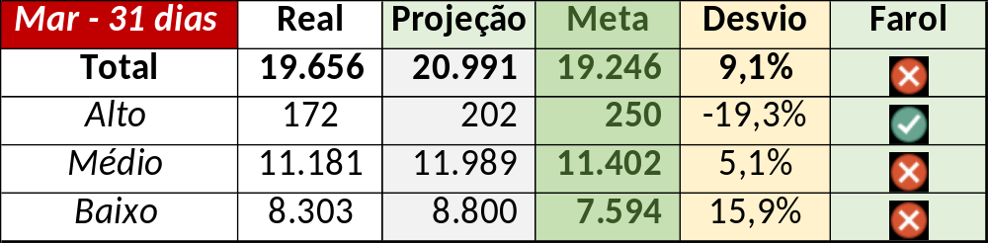

Num segundo momento foram analisados os incidentes de 29/03:

Chamado | Cliente - Operação | Criado | Ação | Responsável | Classificação
CTXFORBM-370665 | Oi - Oi Controle | 29/03/2016 01:22:09 | Alterar para indevido e alinhar com Mauro Belvedere | Daniel Donaire | Não se aplica
CTXRECSA-476919 | Itaú - CAC Não Correntista | 29/03/2016 07:30:22 | Verificar se há GMUD | Marilice de Oliveira | Verificar
CTXSPOAL-111782 | Contax - Outro | 29/03/2016 09:50:10 | Alinhar abertura e alterar para alta e solução de contorno | Lazaro Costa | Não se aplica
CTXRECSA-477068 | Oi - Velox | 29/03/2016 10:13:24 | De acordo com os critérios |  | Cliente / Rede / Link
CTXSALSM-90239 | Oi - Back Office | 29/03/2016 10:24:56 | Verificar responsável pela solução | Filipe Antunes | Software / Direct
CTXSALPB-61763 | Oi - Rentabilização | 29/03/2016 10:42:27 | Verificar duplicidade (Site Comércio - Segunda) | Filipe Antunes | Não se aplica
CTXCASEH-20100 | Vivo Fixa - Comercial Basico | 29/03/2016 10:46:16 | Alterar para média | Felipe Lima | Não se aplica
CTXRECSA-477125 | Contax - Outro | 29/03/2016 11:16:59 | Alinhar abertura e alterar para alto | Felipe Lima | Não se aplica
CTXSPOAL-111801 | Contax - NOC | 29/03/2016 11:20:02 | Alinhar abertura e solução de contorno e verificar impacto | Dennys Bruno (Katia Lustosa) e Lazaro Costa | Software / Discador / Aspect
CTXFORBM-370855 | Oi - Suporte Técnico | 29/03/2016 13:43:42 | De acordo com os critérios |  | Hardware / Rede / Link
CTXSPOAL-111829 | Contax - Ger Planejamento SAC | 29/03/2016 14:10:48 | Alinhar abertura | Lazaro Costa | Software / URA / AEP (Tomcat)
CTXSALPB-61801 | Oi - Pré Pago + Controle | 29/03/2016 15:07:24 | De acordo com os critérios |  | Cliente / Software / PMS
CTXSALSM-90268 | Oi - Back Office | 29/03/2016 15:11:36 | Validar impacto | Filipe Antunes | Verificar
CTXPOARB-104549 | Net - MTF POA | 29/03/2016 17:05:00 | De acordo com os critérios |  | Cliente / Software / G4
CTXSPOAL-111892 | Contax - NOC | 29/03/2016 19:33:57 | Alterar para médio | Lazaro Costa | Não se aplica
CTXPOARB-104557 | Net - MTF POA | 29/03/2016 21:21:41 | De acordo com os critérios |  | Cliente / Software / NET SMS
CTXSPOBF-140942 | Vivo Fixa - FWT | 29/03/2016 22:53:57 | Alterar para indevido e alinhar com Mauro Belverde | Lazaro Costa e Daniel Donaire | Não se aplica

